2019年深圳市公安局第四批公开招聘警务辅助人员考试《行政职业能力测验》真题
来源：F 整理：杨柳（微信：gwy288）
一、数量关系。单选：每题所设选项中只有一个正确答案，多选、错选或不选均不得分。
1、24，60，150，（ ）
A、450 B、375 C、315 D、285
2、，，，，（ ）
A、 B、 C、 D、
3、1，26，42，51，（ ）
A、53 B、54 C、55 D、56
4、1，7，25，61，121，（ ）
A、186 B、211 C、220 D、226
5、5，14，25，38，（ ）
A、53 B、54 C、55 D、56
6、4人参加某次考试，任取其中3人成绩（均为整数）计算平均值，分别为72、69、80、79，则此4人的平均成绩为（ ）。
A、72 B、73 C、74 D、75
7、一桶油，倒出总重量的少4千克后，还剩32千克，这桶油原来的重量是（ ）千克。
A、40 B、42 C、43 D、44
8、某人投资甲、乙两支股票，甲股票的投资额是乙股票的80%，一年后，甲股票亏损15%，乙股票盈利10%，两者合算仍亏损2000元，则甲股票的投资额为（ ）万元。
A、7 B、7.5 C、8 D、8.5
9、从东城到西城，甲要走2小时，乙要走1小时40分钟，如果甲先走10分钟，那么乙出发后（ ）分钟追上甲。
A、45 B、50 C、60 D、70
10、为确保信息安全，信息需要加密传输，发送方由明文密文（加密），接收方由密文明文（解密），已知加密规则为：明文“a、b、c”对应的密文为“，，”。如果接收方收到密文“7、18、15”，则解密得到的明文为（ ）。
A、“4、5、6” B、“6、7、2” C、“2、6、7” D、“7、2、6”
11、一条与铁路平行的公路上有一行人和一骑车人同时向南行进，行人的速度是3.6km/h，骑车人的速度是10.8km/h，如果一列火车从他们背后驶来，其从行人身旁驶过的时间是22s，从骑车人身旁驶过的时间是26s，则这列火车长（ ）m。
A、280 B、282 C、284 D、286
12、红旗小学三年级有甲、乙、丙三个班，学生共162人。如果从甲班转出2人到乙班，则甲、乙两班人数相同，如果这时再从丙班转出3人到乙班，则乙、丙两班人数相同。那么，甲班原来有（ ）人。
A、54 B、52 C、18 D、49
13、已知右图中有两个正方形，边长分别是8cm、5cm，则阴影部分的面积是（ ）cm²。
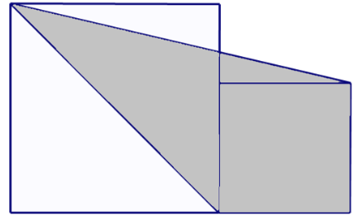
A、52.5 B、57 C、54.5 D、55
14、一列长为200m的火车以120km/h的速度匀速驶进长4000m的隧道，则火车经过（ ）秒驶离隧道。
A、120 B、126 C、130 D、180
15、将一个正方形变为长方形，保持周长不变，但面积减少了1平方厘米，则该长方形的长比宽要多（ ）厘米。
A、1 B、2 C、3 D、4
二、言语理解与表达。单选：每题所设选项中只有一个正确答案，多选、错选或不选均不得分。
16、依次填入下列各句横线处的词语，最恰当的一组是：
（1）情况渐渐发生了 ，她再不像从前那样自闭，而是慢慢开始和同伴们说话了。
（2）这两种物质都溶于水中后会发生化学 ，因此保存时要注意防潮。
（3）再回到家后，她惊讶地发现家里的家具都 了位置。
A、变换、变换、变化 B、变化、变换、变换 C、变换、变化、变化 D、变化、变化、变换
17、依次填入下列各句横线处的词语，最恰当的一组是：
（1）日前举行的第二届山西文博会上，展台前的“皮影热”，让台后的艺人们感叹 的皮影戏市场。
（2）在每一个政治关键的节点，都有大量的动摇者 、甚至 。每一个人都要面对这些艰难的选择。
（3）想起那次海上遇到的风暴，还有些 。
A、寂寞、裹足不前、逃之夭夭、害怕 B、落寞、逃之夭夭、裹足不前、害怕
C、寂寞、逃之夭夭、裹足不前、后怕 D、落寞、裹足不前、逃之夭夭、后怕
18、依次填入下列句子横线处的词语，最恰当的一组是：
就如同那些古典音乐爱好者批驳电子播放器在玷污耳朵一样，喜欢闻书香的人更 ，大多人无法想象没有书架的家居环境，也无法接受电子文字 纸质书籍所拥有的心理感情空间，尽管他们都 电子纸张是一场未来十年注定将要发生的大趋势。
A、保守、挤占、明白 B、偏执、挤占、明白 C、保守、侵占、认为 D、偏执、侵占、认为
19、满池盛开的荷花，冲击着我的视觉，我仿佛看到荷花仙子在水中摆出各种妖娆的姿态：有的 ，像羞涩的少女，合起了手掌，直指蓝天，默默祈祷；有的稍稍露出了绯红的小脸，从荷叶深处探出了小脑袋，仿佛是在跟游人捉迷藏。
A、含苞待放 B、亭亭玉立 C、争奇斗艳 D、落英缤纷
20、闹得沸沸扬扬的高考方案几经易稿后终于 ，这意味着我省数十万考生将按新的高考模式参加高考。
A、尘埃落定 B、木已成舟 C、覆水难收 D、一锤定音
21、下列各句中，没有语病的一句是：
A、21世纪的中国有没有希望，关键在于既要坚定地继承和发扬中华民族的优良传统，又要广泛地学习外国先进的科学文化。
B、提高早餐质量十分重要，早餐营养应提供占人体每天所需总量三分之二的维生素和矿物质，因而我们对待早餐一定不要马虎。
C、那几天阴雨连绵，造成他家住的平房因年久失修而大面积漏雨，屋内连个下脚的地方都没有，妻子只在这时才写信向他发一两句牢骚。
D、为及时征求和收集广大人民群众对我省“十三五”规划的意见和建议，省统计局日前在省内组织了一系列大型社会调查活动。
22、下列各句中，没有语病的一句是：
A、避免消费者合法权益不受侵害，我们市场监管人责无旁贷。
B、尧舜时以珠玉为上币，牲畜、生产工具等成为一般的交换媒介。
C、最近一段时间，有近20%左右的商户占道经营。
D、真不应该，这个人连张局长都不认识。
23、下列各句中，没有语病的一句是：
A、个别医生不讲医德，索要红包，医院领导对此并非不无责任。
B、所有的热词都既是生活的产物，也是生活的因素。
C、能否刻苦钻研是提高学习成绩的关键。
D、不但我信任他，而且信任他的朋友。
24、下列各句中，有语病的一句是：
A、想象力概括着世界上的一切，推动着人类进步，并且是知识进化的源泉。
B、自宋朝以来，“李”“王”“张”一直是中国人口较多的姓氏，李姓和王姓的部分人口曾经在北方地区广泛分布。
C、青藏铁路是一条连接西藏与内地的具有重要战略意义的铁路干线。
D、运动员的良好的心理素质要通过无数次的临场竞技才能练就出来。
25、下列各句中，有语病的一句是：
A、报告显示，用户最常使用的移动支付方式为扫码支付，并在零售、餐饮、公共交通等场景广泛应用。
B、人们认为，团队有效性的关键因素不是个体贡献的简单相加，而是能使队员行动一致、互相配合的团队协作技能。
C、读完徐志摩的《我所知道的康桥》，读者就会被这诗一般的语言所谱写的回忆梦幻曲所感染，从而感到余味无穷，不忍释手。
D、联合国设立“国际家庭日”是为了促使各国政府和民众更加关注家庭问题，提高对家庭问题的警觉性，促进家庭的和睦与幸福。
26、责任感是沉甸甸的，为我们社会所需要，每个人都应该具备，在所有价值中它处于最高的位置是毋庸置疑的。
以上句子的病句类型是（ ）。
A、表意不明 B、搭配不当 C、句式杂糅 D、成分残缺
27、下列各句中，没有语病的一句是：
A、发展没有终点，实践不会终结，因此思想解放也不会一劳永逸，难道我们能否认这不是真理吗？
B、作为一个发展中国家，要在高等教育规模持续增长的情况下，继续保持教育质量的不断提高和发展，中国将面临着前所未有的严峻挑战。
C、调查发现，14%的大学生抑郁症状，17%的人焦虑症状，12%的人存在敌对情绪，而且学生心理问题分阶段各不相同，以四年级最为集中。
D、为方便广大学生及家长了解国家教育收费政策，接受广大群众对教育乱收费问题的投诉或举报，教育部开通了教育乱收费举报电话。
28、在十六世纪的作家中，很少有人像蒙田那样为现代人所崇敬，他是启蒙运动以前法国的权威批评家，冷峻的观察家，冷静研究的学者。
以上句子的病句类型是（ ）。
A、语序不当 B、成分残缺 C、句式杂糅 D、搭配不当
29、把下面几个句子组成语意连贯的一段文字，排序正确的一项是：
（1）老人知道这鲨鱼快死了，但它还是不肯认输。
（2）鲨鱼翻了个身，老人看出它眼睛里已经没有生气了。
（3）跟着它又翻了个身，自行缠上了两道绳子。
（4）它的尾巴把水拍打得泛出白色，四分之三的身体露出在水面上。
（5）它这时肚皮朝上，尾巴扑打着，两颚嘎吱作响，像一条快艇般划出水面。
A、2-3-1-5-4 B、2-1-3-5-4 C、1-5-2-4-3 D、1-4-2-3-5
30、把下面几个句子组成语意连贯的一段文字，排序正确的一项是：
（1）在古代，这个信念有些神秘色彩。
（2）在一切比较深入的科学研究后面，必定有一种信念驱使我们。
（3）对于数学研究则还要加上一点：这个世界的合理性，首先在于它可以用数学来描述。
（4）可是发展到现代，科学经过了多次伟大的综合，如欧几里得的综合，牛顿的综合，爱因斯坦的综合，计算机的出现，哪一次不是或多或少遵循这个信念？
（5）这个信念就是：世界是合理的，简单的，因而是可以理解的。
A、2-1-4-5-3 B、1-4-2-3-5 C、2-5-3-1-4 D、1-4-2-5-3
31、金字塔的建造者，不会是奴隶，应该是一批欢快的自由人！第一个作出这种预言的，是瑞士钟表匠塔·布克。1560年，他在埃及的金字塔游历时，便作出了这种预言。
对上文内容概括最准确的是：
A、建造金字塔的是一批快乐的自由人。
B、瑞士钟表匠塔·布克认为建造金字塔的是自由人。
C、1560年瑞士钟表匠塔·布克预言建造金字塔的是自由人。
D、1560年塔·布克在游历金字塔时预言建造金字塔的是自由人。
32、为了不失去逻辑链条上的任何一个环节，为了在一片混乱中不至于颠倒部分和整体的关系，是需要有正确而又缜密的头脑的。处在众说纷纭、可能性交织的岔路口时，为了不把应该选择的道路弄错，必须具有洞察未来的内察能力和直观能力。在这个意义上讲，科学家的脑袋确实要聪明，可是，要想从平常被人认为是极普通明了的事物中，从那些平常所说的就连脑袋笨的人也容易明白的日常小事中，找出它的疑点，问个为什么，并极力要阐明其原委，这对科学教育者的重要性自不待言，就是对于从事科学研究的人来说，也是缺之不可的。在这点上，科学家必须是比普通的脑袋笨的人更显得脑袋不开窍的死心眼的人。
根据上文，科学家的头脑是：
A、聪明的。 B、愚笨的。 C、一方面，必须要聪明；另一方面，必须要笨。 D、聪明且死心眼的。
33、巩固基础，就要坚持发展是硬道理。新常态下，发展仍然是解决一切问题的关键；化解各种矛盾和风险，归根到底要靠发展。要紧紧抓住发展这个第一要务，做到发展意识不淡化、发展干劲不懈怠、发展势头不减弱，我们不是不要GDP，而是要有质量、有效益、可持续的GDP，这是“发展是硬道理”战略思想的内在要求。目前经济运行中出现的一些矛盾和问题，根源恰恰在于盲目追求速度的旧思维、老路径，只有顺应新常态的趋势性特征，以提高经济发展质量和效益为中心，把握好稳增长与调结构的平衡，让改革提供持续发展的内驱力，让创新成为点燃发展的新引擎，努力走出一条质量更高、效益更好、结构更优、后劲更足的发展新路，才能有效破解经济工作中的深层次矛盾和问题。
“‘发展是硬道理’战略思想的内在要求”一句中“内在要求”是指：
A、有质量、有效益、可持续的GDP。 B、发展意识不淡化、发展干劲不懈怠、发展势头不减弱。
C、有效破解经济工作中的深层次矛盾和问题。 D、把握好稳增长与调结构的平衡。
34、德国科学家日前表示，通过对南极洲冰山移动情况的监控，他们发现了一座会“唱歌”的冰山，从这座冰山传来的声波的频率大约为0.5赫兹，远远没有达到人耳的听力范围。但科学家加速播放声波录音后发现，这座冰山能发出一种类似大群蜜蜂的嗡嗡声或者管弦乐队演奏前热身的声音。
2002年7月至11月，科学家在南极洲南大西洋沿岸的埃克斯特伦陆架冰地区记录地震信号时，却意外接收到了异常清楚的声音信号，根据对这些声音信号的追踪，科学家发现了一座长50公里、宽20公里的冰山。这座冰山与水下山脉撞击并发生缓慢摩擦，科学家维拉·施林德魏因说：“当冰山撞击海床时，它就像河中的一座礁石，当水冲过它的表面裂缝和内部孔隙时，它就开始发声了，时起时伏的旋律就如同一首歌曲。”
人们此前发现，南极的冰块也能唱歌，南极冰雪经过漫长时期的逐渐积累、压实，变成冰川冰。原来雪花中的气体也被保存在冰中，气泡在巨大的压力下变成了高压的气体，当冰块融化时，高压的气泡破裂，便会发出美妙的声音。
下列说法不符合原文意思的是：
A、德国科学家发现冰山发出类似大群蜜蜂的嗡嗡声或者管弦乐队演奏前热身的声音。
B、冰山在与水下山脉撞击并缓慢摩擦，水冲过其表面裂缝和内部孔隙时就开始唱歌了。
C、冰山唱歌的声音信号是在记录地震信号时意外发现的。
D、南极的冰块也会唱歌，不过原理与冰山的不同。
35、任何机械、电子设备在运行和使用中，其失效率大都遵循U型曲线（即“浴缸曲线”）。那是因为刚投入使用时各部件尚未灵活运转，常常容易出问题，经过一段时间运行，便可以稳定下来。而当设备经过相当长时间的运转，便会出现磨损、老化等问题，会使失效率突然提高。这意味着已经到达寿命的终点，即将报废。
下列说法符合文意的是：
A、任何机械、电子设备刚投入使用时都不如后来好用。
B、任何机械、电子设备刚投入使用时各部件尚未灵活运转，但是在一段时间内越用越好用。
C、任何机械、电子设备的失效率都会遵循U型曲线。
D、机械、电子设备运行相当长一段时间后，效率会一直保持稳定。
36、什么是青铜文化？青铜文化主要是指通过考古发掘和研究工作揭示的在青铜时代人们创造的物质文化。这包括两个大的方面，一方面是青铜时代的遗物，主要是指青铜器，此外还有陶、瓷器、木漆器以及玉器、石器等；另一个大的方面是当时人们活动留下的遗迹，包括房屋、村落、城址及墓葬等，除物质文化以外，也包括当时人们创造的精神文化，例如文字与艺术等。
对“青铜文化”理解错误的是：
A、“青铜文化”主要指青铜时代人们创造的物质文化。
B、青铜器、陶、瓷器等青铜时代的遗物是“青铜文化”的组成部分。
C、“青铜文化”不包括考古工作者发掘的青铜时代人们所使用的生产工具等遗物。
D、“青铜文化”包括青铜时代人们所创造的如文字、艺术等精神文化。
37、当我们感到疲累时，体内已产生了许多的二氧化碳，当二氧化碳过多时，必须再增加氧气来平衡体内所需，因为这些残留的二氧化碳会影响我们身体的机能活动，这时身体便会产生保护性的反应，于是就打起呵欠来。打呵欠是一种深呼吸动作，它会让我们比平常更多地吸进氧气和排出二氧化碳，还起到消除疲劳的作用。
下列说法与原文意思不相符的是：
A、劳累过度的人，其体内的二氧化碳含量会增加。 B、过多的二氧化碳会影响身体机能。
C、打哈欠可以使体内残留的二氧化碳消失。 D、打哈欠是一种自我保护性的反应。
38、人的体态美主要是通过人体的自然因素而表现出来的，肤色是体态美的重要特征，面部皮肤是最吸引人注目的地方，健美的面部皮肤可以增添人的姿色，反映人的健康状况和精神面貌。中国人大多是黄肤色人种，光洁柔润、白里透红的颜面，往往被人们称道和羡慕。
根据上文，下列说法正确的是：
A、肤色是体态美的首要特征。 B、世界各地的人们都喜欢中国人。
C、面部皮肤是肤色美的集中体现。 D、观察面部肤色就可以透视人的内心。
39、中国人写的字之所以能够成为艺术品，主要因素之一是中国字的起缘是象形的。由于中国字在起始的时候是象形的，这种形象化的意境在后来的“字体”里仍然潜存着、暗示着，在字的笔画里、结构里、章法里显示着形象里的骨、筋、肉、血以至于动作的关联。
文段中“潜存着、暗示着”的意思是：
A、象形始终是汉字的主要特点。 B、虽然字体在变化，但字形里仍存在象形的意境。
C、现代汉字中，象形的特点已不易辨析。 D、经过演变，汉字已成为抽象的表意符号。
40、最珍贵的化石丢了，周口店遗址还剩下什么？据了解，解放后，周口店遗址挖掘工作重新恢复，并先后获得一些新猿人的化石及其他标本。一位在当地开出租车的师傅说，他小时候经常溜进来参观，东西很多，后来大多搬到北京保存，从此遗址的吸引力逐渐下降，现在参观门票20元都被人嫌贵，好不容易来个外地人，看了也没啥东西，“有上当的感觉”。目前周口店遗址有20多处参观景点（洞穴），全部位于北京房山区龙骨山东坡的一个大坑内，一个多小时可以大致走完全程，因沿途无人观赏，拍照不受干扰，零星冷风不时刮来，静悄悄的，感觉自己也在考古。临走前，想给博物馆的领导提点搞活遗址“钱景”的建议，但工作人员似乎没有兴趣，好不容易遇到一位愿意搭腔的人，却得到领导进城开会的消息，要记者“三天后再来”。
根据上文，面对周口店北京人遗址，作者的心情不包括：
A、关切。 B、苍凉。 C、无奈。 D、冷漠。
三、判断推理。单选：每题所设选项中只有一个正确答案，多选、错选或不选均不得分。
41、（1）全面总结成果
（2）着手制定计划
（3）准备具体细则
（4）积极推进实施
（5）定期跟踪反馈
A、2-3-4-5-1 B、2-3-5-1-4 C、3-2-4-5-1 D、3-2-4-1-5
42、（1）火器时期
（2）青铜兵器时期
（3）石兵器时期
（4）火器与冷兵器并用时期
（5）铁兵器时期
A、3-2-5-4-1 B、2-3-5-4-1 C、3-1-2-4-5 D、4-1-3-2-5
43、（1）猪肉充当羊肉
（2）肉味疑似猪肉
（3）给予行政处罚
（4）监管部门介入
（5）路边买羊肉串
A、5-4-3-1-2 B、5-2-1-4-3 C、3-5-4-1-2 D、5-2-4-1-3
44、（1）跨境运输，低买高卖
（2）海关腐败，纵容隐瞒
（3）境内外商品存在价格差
（4）全民“水客”，走私猖獗
（5）扰乱经济，危害社会秩序
A、1-4-5-2-3 B、4-2-3-5-1 C、2-3-5-1-4 D、3-1-2-4-5
45、（1）登记新生儿户口
（2）申报新生儿户口
（3）民警审核材料
（4）办理计划生育证明
（5）办理新生儿出生证明
A、5-2-3-1-4 B、3-1-2-5-4 C、5-2-1-4-3 D、4-5-2-3-1
46、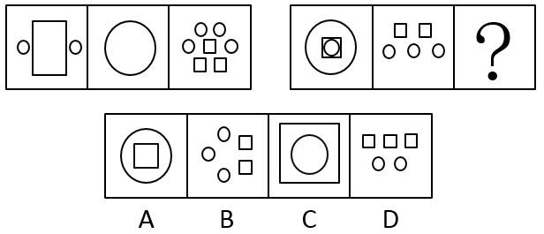
47、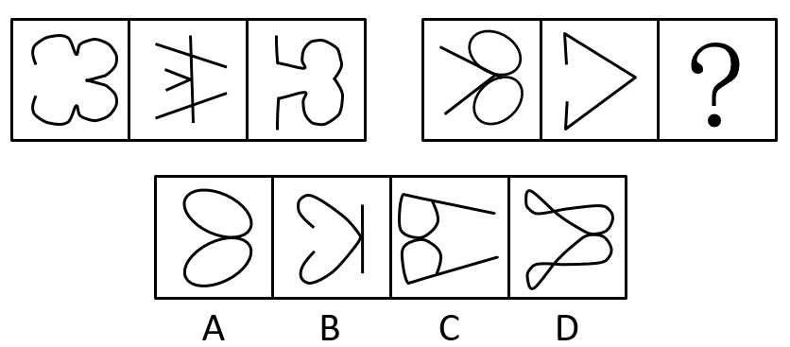
48、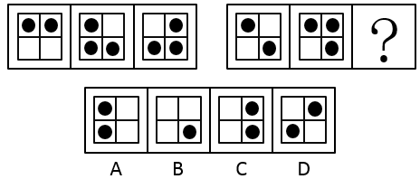
49、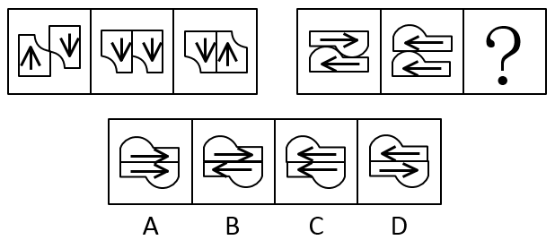
50、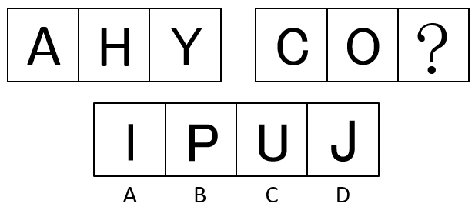
51、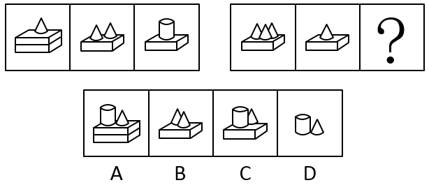
52、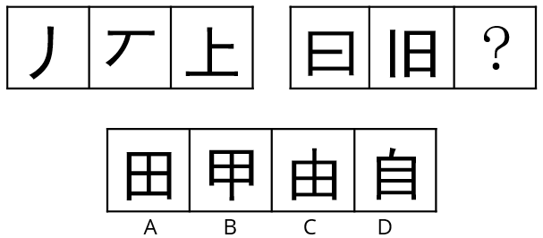
53、请从所给的四个选项中选择最合适的一个填入问号处，使之呈现一定的规律。
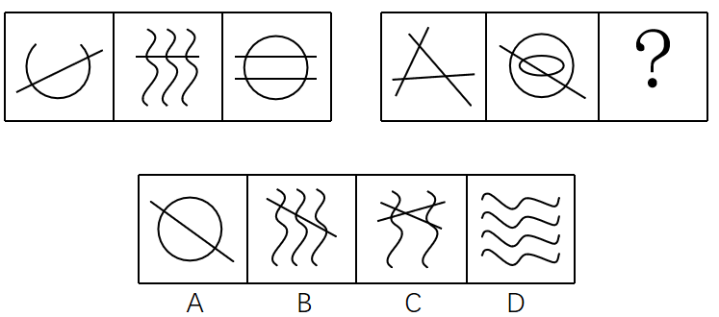
54、请从所给的四个选项中选择最合适的一个填入问号处，使之呈现一定的规律。
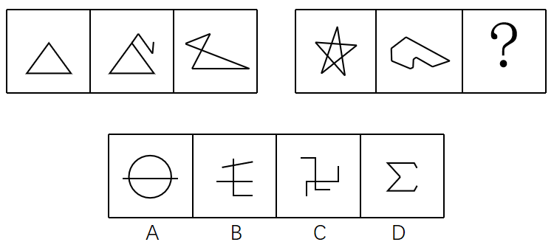
55、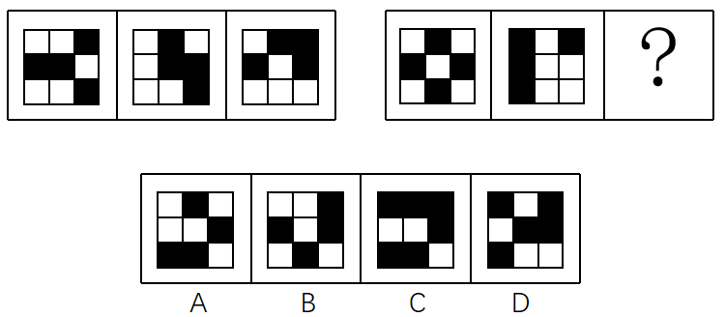
56、某地官员腐败成风，已知的情况有：（1）当且仅当丙不贪污，甲和乙贪污；（2）“丙不贪污或甲不贪污”是谎言。
由此可知，下列说法一定错误的是（ ）。
- 甲、乙、丙三人都贪污 B、如果甲不贪污，那么乙不贪污
C、如果乙不贪污，那么丙贪污 D、如果丙贪污，那么甲贪污
57、无人侦察机发现某地区的地面温度高于周边地面温度20度左右，指挥官由此判定该地区有敌国的军队。
上述论证的前提是（ ）。
A、凡是地面温度在20度以上的地区必然有敌国军队驻扎
B、凡是地面温度高的地区必然有敌国军队驻扎
C、凡是地面温度比周边地区地面温度高20度左右的地区必然有敌国军队驻扎
D、凡是地面温度比周边地区地面温度低20度左右的地区必然没有敌国军队驻扎
58、《哈利波特》系列图书广受读者好评，作者在书中创造了一个不同凡响的魔法世界，并且有许多晦涩的咒语。
假设《哈利波特》中的咒语都是真实的，那么（ ）。
A、可以推知书中的魔法学院是真实存在的 B、可以推知咒语比其他语言的力量更强大
C、可以推知人类可以理解和使用咒语 D、无法推知哈利波特是否真实存在
59、在统计教学意见反馈时，统计人员发现：学生对课程的好恶主要与对教授该课程的老师的好恶有关，例如：不喜欢物理课的原因是授课老师上课沉闷；不喜欢英语课是因为该授课老师组织的当堂测验过多；不喜欢数学课是因为该授课老师的语速过快听不清楚。
根据上文，如果学生不喜欢历史课，以下原因最有可能的是（ ）。
A、历史课的授课老师布置的课后作业难度过大 B、历史课需要背诵的内容多，很难掌握
C、历史课主要安排在下午，容易使人困倦 D、历史学科在高考中所占分数比例不高
60、警察在讯问犯罪嫌疑人时说：“你是否不承认钱是你拿走的？”
这句话隐含的前提是（ ）。
A、钱是犯罪嫌疑人拿走的 B、钱不是犯罪嫌疑人拿走的
C、犯罪嫌疑人从来不坦白 D、犯罪嫌疑人应该坦白
61、“足球赛冠军不就在巴西与西班牙两队中产生嘛！”
这句话表明（ ）。
A、足球赛冠军既是巴西队，又是西班牙队 B、足球赛冠军是巴西队
C、足球赛冠军是西班牙队 D、足球赛冠军如果不是巴西队，那么就一定是西班牙队
62、有确凿的证据显示，偏头痛（严重的周期性头痛）不是由心理上的原因引起的，而是完全由生理上的原因所致。然而，数项研究结果表明那些因为偏头痛受到专业化治疗的患者患有标准心理尺度的焦虑症的比率比那些未经专业化治疗的偏头痛患者的高。
下列说法如果正确，最有助于解决以上论述中的明显矛盾的是（ ）。
A、那些患有偏头痛的人，倾向于有患偏头痛的亲戚
B、那些患有偏头痛的人，在情绪紧张时经常头痛发作
C、那些患有标准心理尺度的焦虑症且发作率较高的人追求专业化治疗的可能性要比那些在同样尺度上发作率较低的人大
D、在许多有关偏头痛起因的研究中，大多数认为偏头痛是由像焦虑这样的心理因素引起的研究已被广泛宣传
63、小赵参与了班长竞选，在自我陈述优势时说到，有大量同学支持自己，为证明此言不虚，当场表决发现，有40多名同学支持小赵。
下列选项如果为真，最能削弱上述结论的是（ ）。
A、这个班有200人 B、这40多名同学也支持别人
C、这40多名同学收受了小赵的贿赂 D、小赵学习成绩不好
64、为了提高公交公司的效益，有人建议提高公共汽车的票价，然而公交公司的负责人反驳说：“上一次公共汽车的提价导致了乘客的减少，使得公交公司的效益不但没有增加，反而有所降低，因此，再次提高票价并不能增加公司效益。”
该负责人的观点成立所必需的假设是（ ）。
A、除公共汽车以外，乘客还可以选择其他交通方式 B、降低票价会使得更多的人乘坐公共汽车
C、提高票价一定会导致公司效益的降低 D、上一次的提价幅度和这一次的建议提价幅度相差较大
65、某单位电子档案系统遭受了不良程序攻击导致数据错位。以小张、小李、小孙三人为例，依据电子档案信息：小张，41岁，毕业于悉尼大学；小李，38岁，毕业于厦门大学；小孙，27岁，毕业于上海大学。已知三人的名字、毕业院校和年龄全部错位。
由此可以推知（ ）。
A、小李，41岁，毕业于上海大学；小孙，38岁，毕业于厦门大学
B、小张，38岁，毕业于悉尼大学；小孙，41岁，毕业于上海大学
C、小张，27岁，毕业于厦门大学；小李，41岁，毕业于上海大学
D、小孙，27岁，毕业于悉尼大学；小张，41岁，毕业于厦门大学
四、资料分析。单选：每题所设选项中只有一个正确答案，多选、错选或不选均不得分。
（一）
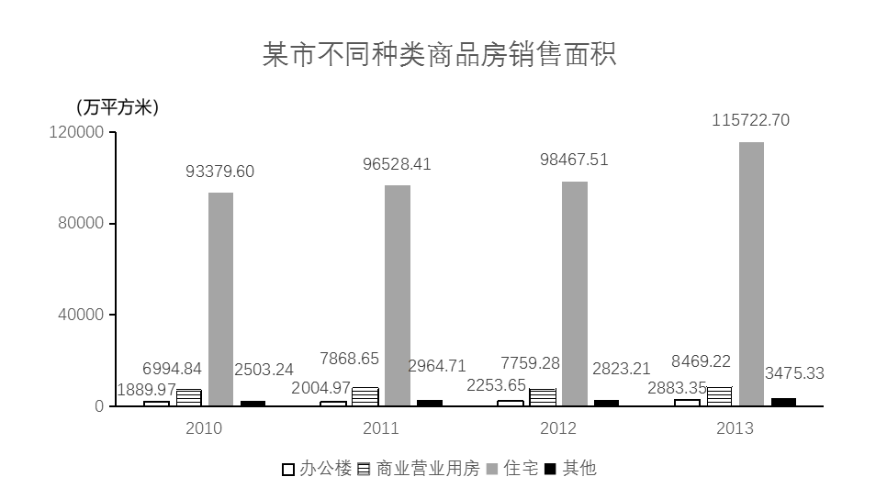
66、2010-2013年，该市商品房销售面积最小的种类是（ ）。
A、住宅 B、商业营业用房 C、办公楼 D、其他
67、2010-2013年，办公楼销售面积与商业营业用房销售面积相差最大的年份是（ ）。
A、2010年 B、2011年 C、2012年 D、2013年
68、2010-2013年，该市商品房销售面积年均增长率最大的种类是（ ）。
A、办公楼 B、商业营业用房 C、住宅 D、其他
69、2013年该市住宅销售面积同比增长（ ）。
A、 B、 C、 D、
70、根据上图，下列说法正确的是（ ）。
A、2010-2013年，该市商业营业用房销售面积逐年递增
B、2010-2013年，该市商业营业用房销售面积占当年商品房总销售面积的比重逐年上升
C、2010-2013年，该市商品房总销售面积增长逾
D、2010-2013年，该市住宅销售面积最高的年份是2012年
（二）
深圳市2014年全年生产总值16001.98亿元，同比增长。其中，第一产业增加值5.29亿元，下降；第二产业增加值6823.05亿元，增长；第三产业增加值9173.64亿元，增长。第一产业增加值占全市生产总值的比重不到；第二和第三产业增加值占全市生产总值的比重分别为和。人均生产总值149497元/人，增长，按2014年平均汇率折算为24337美元。在第三产业中，交通运输、仓储和邮政业增加值532.86亿元，增长；批发和零售业增加值1963.38亿元，增长；住宿和餐饮业增加值286.26亿元，增长；房地产业增加值1441.93亿元，增长。
注：假设增加值不考虑价格变动因素。
71、深圳市2013年全年生产总值约（ ）亿元。
A、13202 B、13527 C、14708 D、15863
72、2013年，深圳市第二产业增加值占全年生产总值比重为（ ）。
A、 B、 C、 D、
73、2014年，深圳市批发和零售业增加值在第三产业增加值中占比（ ）。
A、 B、 C、 D、
74、2014年，深圳市第三产业中的行业增加值增长速度按由慢到快的顺序排列，排序正确的是（ ）。
A、住宿和餐饮业交通运输、仓储和邮政业批发和零售业
B、房地产业住宿和餐饮业交通运输、仓储和邮政业
C、交通运输、仓储和邮政业批发和零售业房地产业
D、房地产业批发和零售业交通运输、仓储和邮政业
75、根据上文，下列说法错误的是（ ）。
A、深圳市2013年第三产业增加值占全年生产总值比重为
B、深圳市2014年第三产业增加值占全年生产总值比重同比上升
C、深圳市2013年房地产业增加值在第三产业增加值中占比
D、深圳市2014年住宿和餐饮业增加值同比增加9.14亿元
（三）
2016年，全国国内旅游人数44.35亿人次，比上年增长，其中城镇居民31.95亿人次，农村居民12.40亿人次，全国国内旅游收入3.94万亿元，比上年增长，其中城镇居民旅游消费3.22万亿元，农村居民旅游消费0.71万亿元。
入境旅游人数1.38亿人次，比上年增长。其中外国人2815万人次，增长；香港同胞8106万人次，增长；澳门同胞2350万人次，增长；台湾同胞573万人次，增长。入境过夜游客人数5927万人次，比上年同期增长。其中外国人2165万人次，增长；香港同胞2772万人次，增长；澳门同胞481万人次，增长；台湾同胞509万人次，增长。国际旅游收入1200亿美元，比上年增长。
中国公民出境旅游人数达到1.22亿人次，旅游花费1098亿美元，分别比上年增长和。
全年实现旅游业总收入4.69万亿元，同比增长。全年全国旅游业对GDP的综合贡献为8.19万亿元，占GDP总量的。旅游直接就业2813万人，旅游直接和间接就业7962万人，占全国就业总人口的。
76、2016年，城镇居民国内旅游人均消费约（ ）元。
A、908 B、1008 C、1109 D、1209
77、假设2015年城镇、农村旅游人数占全国国内旅游总人数的比重与2016年一致，则2015年城镇、农村旅游人数分别为（ ）亿人次。
A、24.96，14.99 B、26.68，13.27 C、28.76，11.19 D、30.23，9.72
78、2016年中国公民出境旅游花费同比增加（ ）亿美元。
A、 B、 C、 D、
79、2016年入境过夜游客中，同比增速最快的是（ ）。
A、外国人 B、香港同胞 C、澳门同胞 D、台湾同胞
80、根据上文，下列说法不正确的是（ ）。
A、2016年旅游间接就业人口占全国总就业人口比重为
B、2016年全国GDP总量为42.60万亿元
C、2016年城镇居民国内旅游人均消费约为农村居民的1.8倍
D、2016年香港及澳门同胞在入境旅游人数中的占比均低于上年
（四）
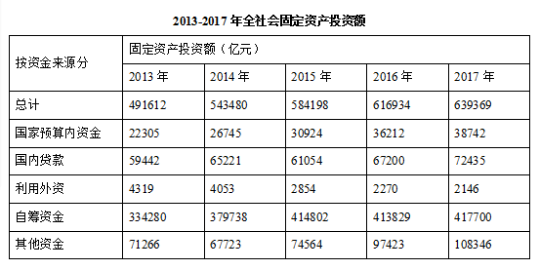
81、2015-2017年，全社会固定资产投资额的年均增长率为（ ）。
A、 B、 C、 D、
82、2015年固定资产投资额较上年增减的绝对值最小的资金来源类型是（ ）。
A、利用外资 B、国内贷款 C、自筹资金 D、国家预算内资金
83、2016年，固定资产投资额同比增长最快的资金来源类型是（ ）。
A、自筹资金 B、其他资金 C、国内贷款 D、国家预算内资金
84、2013-2017年，国家预算内资金的固定资产投资额同比增长最多的年份是（ ）。
A、2014年 B、2015年 C、2016年 D、2017年
85、根据上表，2013-2017年，占全社会固定资产投资额比重始终最大的类型是（ ）。
A、国内贷款 B、利用外资 C、自筹资金 D、其他资金
五、公共基础知识。单选：每题所设选项中只有一个正确答案，多选、错选或不选均不得分。
86、实践是人类能动地改造客观世界的物质活动，其最基本的形式是（ ）。
A、处理社会关系的实践 B、物质生产劳动实践 C、科学实验 D、阶级社会的阶级斗争活动
87、习近平总书记所倡导的“以地利尽人和，以义利促发展”的邻国观和“构建人类命运共同体”的思想所共同反映的马克思主义哲学原理是（ ）。
A、事物是永恒发展的 B、事物是普遍联系的 C、矛盾的同一性和斗争性 D、量变和质变及其相互转化
88、下列关于报告的行文规则，正确的是（ ）。
A、报告中带请示事项 B、报告中带重要意见 C、报告中不得夹带请示事项 D、报告中带通报内容
89、下列部门内设机构可以对外正式行文的是（ ）。
A、财务处 B、办公厅（室） C、人事处 D、法规处
90、行政沟通按照（ ）划分，可分为上行沟通、下行沟通和平行沟通。
A、沟通的路线 B、沟通的工具 C、沟通的方向 D、沟通的组织结构
91、习近平总书记在党的十九大报告中提出，中国特色大国外交要推动构建新型国际关系，推动构建（ ）。
A、人类命运共同体 B、全球命运结合体 C、欧亚命运结合体 D、“一带一路”命运共同体
92、根据《中华人民共和国国歌法》，下列说法错误的是（ ）。
A、新闻媒体应当积极开展对国歌的宣传，普及国歌奏唱礼仪知识
B、县级以上各级人民政府及其有关部门在各自职责范围内，对国歌的奏唱、播放和使用进行监督管理
C、外交活动中奏唱国歌的场合和礼仪由驻外使馆自主规定
D、在公共场合以歪曲、贬损方式奏唱国歌，尚不构成犯罪的，由公安机关处以行政处罚
93、根据《中华人民共和国宪法》，全国人民代表大会及其常务委员会均可行使的职权是（ ）。
A、修收宪法 B、解释宪法 C、监督宪法的实施 D、选举中华人民共和国主席
94、《中华人民共和国宪法》规定，中华人民共和国公民对于任何国家机关和国家工作人员的违法失职行为，有权向有关国家机关提出申诉、控告或者检举。这属于公民基本权利中的（ ）。
A、政治权利 B、社会经济权 C、监督权 D、人身自由权
95、《深圳经济特区促进全民健身条例》将每年（ ）月确定为深圳市“全民健身活动月”。
A、3 B、9 C、11 D、12
96、2019年10月1日将是中华人民共和国建国（ ）周年纪念日。
A、80 B、70 C、65 D、60
97、根据《深圳经济特区警务辅助人员条例》，辅警实行层级管理制度。下列层级最高的是（ ）。
A、二级辅警 B、三级辅警 C、四级辅警 D、六级辅警
98、根据《深圳经济特区警务辅助人员条例》，新录用的辅警（ ），应当由所在单位参照人民警察宣誓规定组织宣誓。
A、聘用之后 B、上岗之前 C、初任培训之前 D、试用期结束之后
99、根据《深圳经济特区警务辅助人员条例》，下列工作中，公安机关可以安排辅警从事的是（ ）。
A、国内安全保卫 B、执行刑事强制措施 C、交通事故责任认定 D、档案管理、证照办理
100、根据《深圳经济特区警务辅助人员条例》，下列关于勤务辅警在工作期间配备或使用警械装备的说法，不正确的是（ ）。
A、可以配备警棍 B、可以驾驶警用汽车、摩托车
C、不得使用约束性警用器械 D、可以配备安全防护装备


